APTAUJAS LAPA
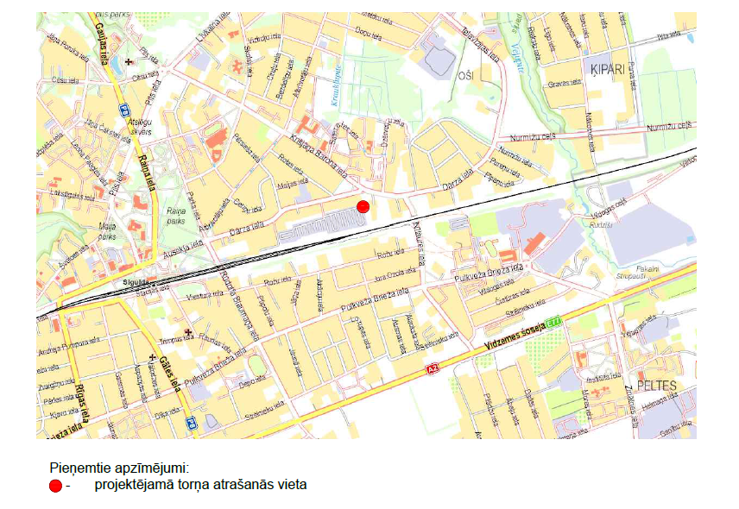

BŪVNIECĪBAS IECERE:

Ierīkošanas mērķis: Telekomunikāciju sakaru staba būvniecība zemesgabalā ar kadastra numuru 8015 002 3810, Dārza ielā 24C, Siguldā, Siguldas novadā. Stabs nepieciešams mobilo sakaru pārklājuma uzlabošanai Siguldas un tuvākās apkārtnes iedzīvotājiem. Atbilstoši Siguldas teritorijas plānojumam, būvniecība paredzēta tehniskās apbūves teritorijā, kur atļautā izmantošana ir inženierkomunikāciju objektu būvniecība.
Ierīkošanas ierosinātājs SIA „TeleTower”, reģ. Nr.40103257495, Uriekstes iela 2A-24, Rīga, LV-1005.
Projektētājs: SIA „TelPro”, reģ.Nr.40105569497, Gustava Zemgala gatve 71, Rīga, LV-1039, tālr.29167639.
No 2022. gada 24.novembra - 2022. gada 22.decembrim informatīvie materiāli apskatāmi un aptaujas anketas pieejamas Siguldas novada interneta vietnē https://www.sigulda.lv/public/lat/sabiedriba/sabiedriskas_apspriesanas1 un Siguldas novada Būvvaldes telpās Zinātnes ielā 7, Siguldā, Siguldas novadā. Atsauksmes sūtīt pa e-pastu pasts@sigulda.lv vai buvvalde@sigulda.lv. Ieceres prezentācijas sanāksme ZOOM platformā 08.12.2022. plkst. 17:00. Saiti uz sanāksmi var iegūt, piesakoties e-pastā buvvalde@sigulda.lv līdz 07.12.2022.

LŪDZAM IZTEIKT VIEDOKLI PAR BŪVNIECĪBAS IECERI:

1. Ierīkošanas ieceri
atbalstu ◻ noraidu ◻

LŪDZU, PAMATOJIET SAVU VIEDOKLI:
____________________________________________________________________________________________________________________________________________________
____________________________________________________________________________________________________________________________________________________
__________________________________________________________________________
____________________________________________________________________________________________________________________________________________________

2. . Kā, Jūsuprāt ierīkošanas ieceres realizācija ietekmēs apkārtējos zemes un ēku īpašniekus, to tiesības un/vai likumiskās intereses?
Pozitīvi ◻ Neietekmēs ◻ Negatīvi ◻

LŪDZU, PAMATOJIET SAVU VIEDOKLI:
____________________________________________________________________________________________________________________________________________________
____________________________________________________________________________________________________________________________________________________
__________________________________________________________________________
____________________________________________________________________________________________________________________________________________________
3. Jūsuprāt, vēlamie vai nepieciešamie priekšlikumi, nosacījumi, lai īstenojot ierīkošanas ieceri, netiktu aizskartas apkārtējo zemes un ēku īpašnieku tiesības un/vai likumiskās intereses?
____________________________________________________________________________________________________________________________________________________
____________________________________________________________________________________________________________________________________________________
__________________________________________________________________________
____________________________________________________________________________________________________________________________________________________

ZIŅAS PAR RESPONDENTU:

Vārds, Uzvārds: ______________________________________

Faktiskās dzīves vietas adrese :_________________________________________

Tālrunis, elektroniskā pasta adrese:_______________________________________

DATUMS: _________________ PARAKSTS:_____________________

